AULA 8 TIPOLOGIA FONOLÓGICA 2023 – VOGAIS (MADDIESON 1984)

MOODLE

LÍNGUAS DO CURSO

Finlandês: 13C/8V = 1,625

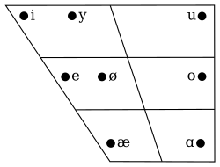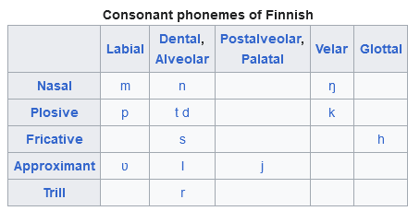

********************

Híndi: 38C/10V = 3,8 ou 38C/8V = 4,75
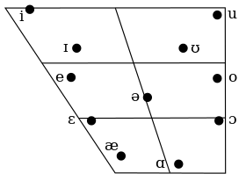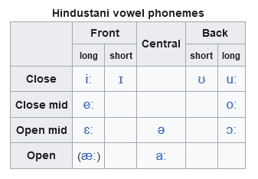
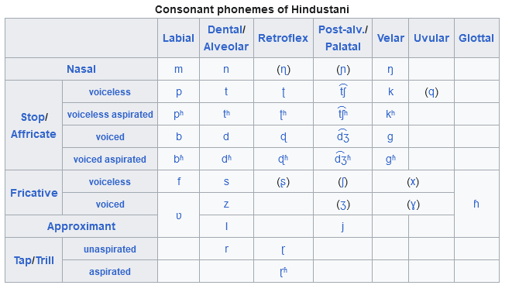

********************
Japonês: 17C/5V = 3,4
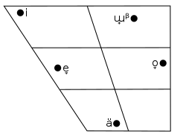
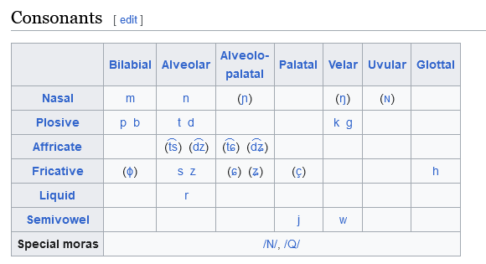

********************

Sueco: 18C/17V = 1,059 ou 18C/14V = 1,286
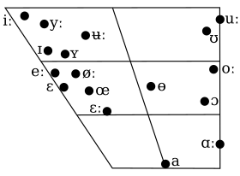
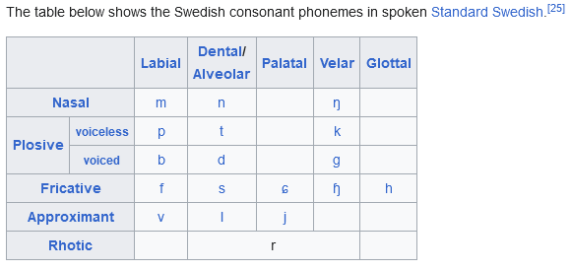

********************

Vietnamita: norte 21 C/9V = 2,33 e sul 23C/9V = 2,55
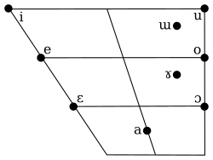
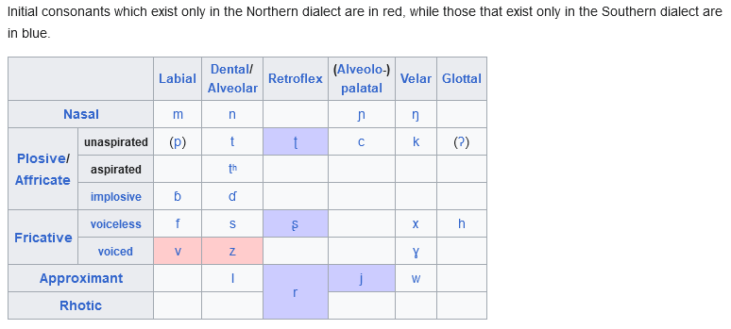

********************

Havaiano: 8C/5V = 1,6
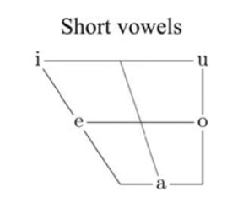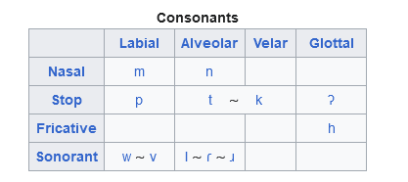

Capítulo 3 do WALS – 5 categorias:
- até 2,0: razão baixa
- acima de 2,0 e abaixo de 2,75: moderamente baixa
- de 2,75 até abaixo de 4,5: média
- acima de 4,5 e abaixo de 6,5: moderadamente alta
- de 6,5 ou mais: alta
Only 10 languages have ratios of 12 or higher.

********************

Nuxalk:
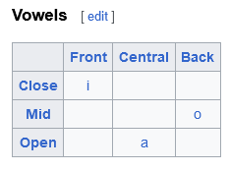
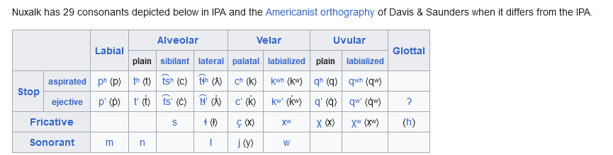

********************

ABKHAZ
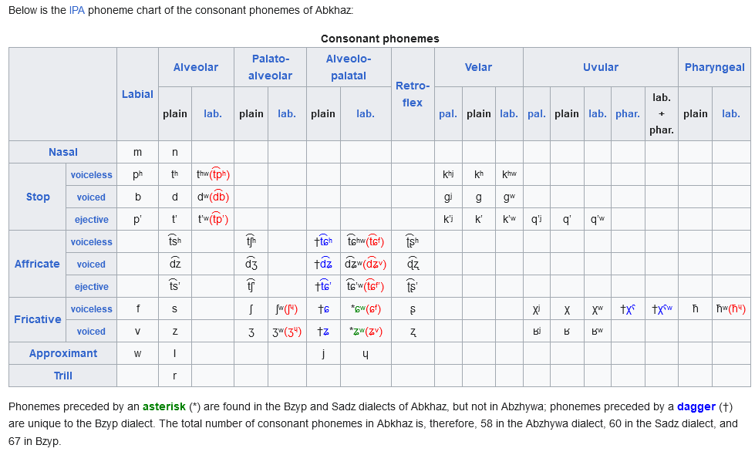

CAPÍTULO 8 – VOWELS

- quais vogais são mais frequentes e quantas vogais as línguas têm
- Sandra F. Disner

8.2 TIPOS DE VOGAIS

- total de 2549 vogais (monotongos) em 317 línguas, pouco mais que 8 por língua
- também há 83 segmentos ditongais
- total de 2632 segmentos vocálicos
- parâmetros: altura, posterioridade, arredondamento dos lábios
- as médias podem ser mais altas ou menos altas
- /e/ e /o/ são médias altas
- /“e”/ e /“o”/ são médias
- tb usam o termo “in the mid range”
- em cada categoria, usam também o termo “não periférico”. Por ex., /ɪ/ difere de /i/ pq não é periférica
- na dimensão anterior/posterior, há ainda a categoria central
- lábios: arredondados ou não
- nosso levantamento dos parâmetros básicos de qualidade vocálica trazem poucas surpresas, mas é mais preciso

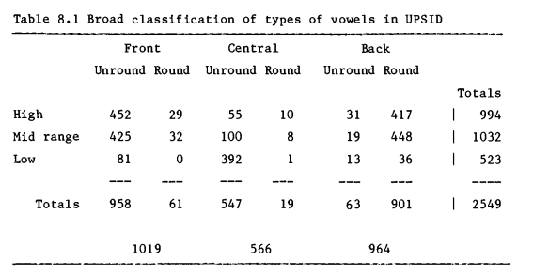

- vogais altas (39%); médias (40,5 %); baixas (20,5%)
- vogais anteriores (40%); centrais (22,2%); posteriores (37,8%)
- vogais arredondadas (38,5%) e não arredondadas (61,5%)
- assimetrias interessantes
  - as V anteriores em geral não são arredondadas (94%)
  - as V posteriores em geral são arredondadas (93,5%)
  - as V baixas em geral são centrais (75,1%)
  - as V centrais em geral são baixas (69,4%)
  - as V altas anteriores são mais comuns que as posteriores
  - das V com abertura média, é mais comum que sejam posteriores se o arredondamento for o não marcado
  - se o arredondamento for marcado, é mais comum que sejam anteriores
  - é raríssimo que as V baixas não posteriores sejam arredondadas (1 caso em 474)
- as qualidades específicas mais comuns estão na tabela, que traz as vogais que ocorrem em pelo menos 30 % das línguas (breves ou longas)
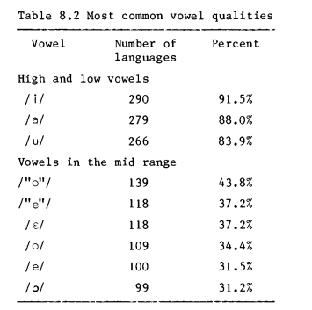
- as vogais extremas são as mais comuns, mas há 24 mais línguas com /i/ do que com /u/
- talvez um fator que atue contra a presença de /u/ seja sua amplitude, normalmente baixa
- observe que nas vogais médias, a situação é a contrária

8.3 NÚMERO DE VOGAIS POR LÍNGUA

- no UPSID, o menor número é 3, e o maior é 24. A moda é 5
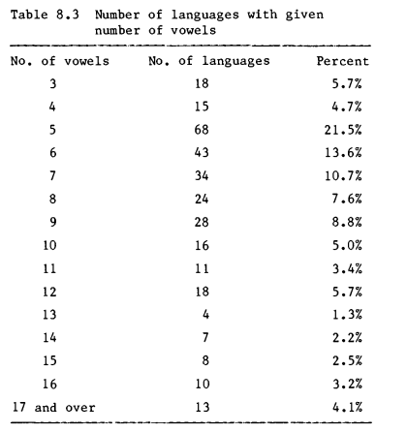
- há línguas a que já foram atribuídas menos que 3: cabardiano e abaza, do Cáucaso
- mas há análises mais conservadoras em que se atribui um papel menor às consoantes, e assim elas teriam 3 vogais
- um número baixo de vogais em geral não acarreta um grande número de consoantes, embora isso ocorra em cabardiano
- mura tem 3 V e 8 C
- gugu-yalanji tem 3 V e 13 C
- alabama tem 3 V e 14 C

8.4 QUALIDADES VOCÁLICAS DISTINTIVAS

- muitas línguas tem várias séries de vogais
- em geral, podemos emparelhar as vogais nessas séries
- mazateco: /i ɛ a o/ e /ĩ ɛ̃ ã õ/
- mas há qualidades que ocorrem numa série mas não em outra(s)
- exemplo: zande: /ẽ õ/ sem /e o/
- numa língua assim o número total de vogais pode não ser encontrado em nenhuma série
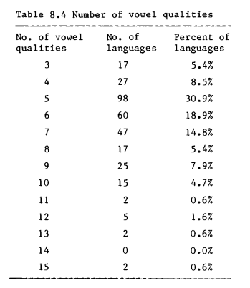
- o número de qualidades distintas indica melhor quanto os parâmetros básicos estão sendo usados
- o mínimo de qualidades é 3, o mais comum é 5
- cerca de 2/3 das línguas têm entre 5 e 7, embora até 10 seja relativamente comum
- as línguas que têm mais qualidades no UPSID são alemão e norueguês
- é comum um número grande de vogais em línguas indoeuropeias
- quase 24% das línguas IE do UPSID têm acima de 10 qualidades vocálicas (na amostra geral, apenas 3,5%)

PROPRIEDADES DE SÉRIES VOCÁLICAS

- o que distingue as séries vocálicas entre si?

QUANTIDADE

duração das vogais (Escudero)

- há 3 tipos de situações em que a quantidade está presente num inventário vocálico
- no 1º tipo, as qualidades não coincidem, como em curdo
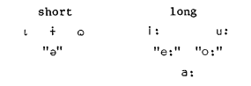
- nesse caso, pode-se considerar que a quantidade é previsível a partir da qualidade
- o 2º tipo é mais comum. Nele a qualidade de algumas vogais das séries coincide
- em tonkawa, temos /u a ɪ ɛ ɔ/ e /uː aː iː eː oː/
- Maddieson considerou que a língua tem 8 qualidades vocálicas e 10 fonemas vocálicos
- uma análise alternativa diria que as diferenças de qualidade são previsíveis a partir da quantidade, então a língua tem 5 fonemas
- mas nisso, como em outros pontos, a metodologia do UPSID preferiu manter informações fonéticas que pudessem ser redundantes
- o 3º tipo tem mais vogais breves que longas (estas são um subconjunto)
- o atayal (Taiwan) tem /i ɛ a ɔ u/ mas só /uː iː/
- o yurak tem /i e a ɔ u/ mas só /ĭ ă ŭ/
- essas duas línguas têm 5 qualidades vocálicas, mas 7 e 8 fonemas, respectivamente
- nas 3 situações, a quantidade só se aplica a vogais de certas qualidades, então ela é considerada inerente ao fonema
- com a quantidade contrastiva definida assim, há 62 línguas (19,6%) com contraste de quantidade

- quanto mais vogais, maior a probabilidade de a quantidade fazer parte do sistema
- nenhuma língua com 3 vogais tem quantidade
- das línguas que têm de 4 a 6 vogais, só 14,1% têm distinção de quantidade
- das línguas que têm de 7 a 9 vogais, 24,7% têm distinção de quantidade
- das línguas que têm 10 ou mais vogais, 53,8% têm distinção de quantidade

- talvez haja 2 fatores diacrônicos responsáveis por essa tendência
- línguas que já tinham distinção de quantidade podem adicionar a elas distinções de qualidade (talvez em tonkawa, navajo, árabe, telugu etc)
- línguas com grande número de vogais podem acrescentar distinções de quantidade
- there are no clear cases of this in UPSID but compare the ongoing lengthening of /æ/ in English, perhaps to distinguish it from /e/.
- o resultado é o mesmo nos dois percursos: isso reforça/realça o contraste

- com relação às principais qualidades vocálicas, há algumas assimetrias
1) é mais provável uma vogal média alta ser longa que uma média baixa
2) é mais provável uma vogal baixa não central ser longa do que uma central
3) é mais provável uma vogal anterior arredondada ser longa do que uma não arredondada
- porporção de vogais longas entre as qualidades vocálicas
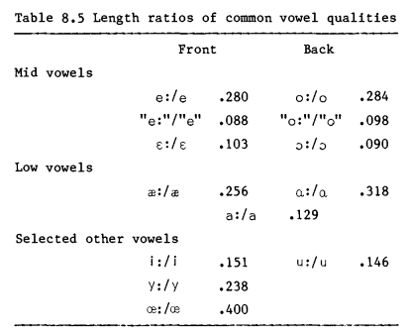
- em 18% das línguas com /eː/ e /oː/ elas só ocorrem longas
- as cifras são 6,6% para o /iː/, 4,9% por /uː/ e 2,9% para /aː/
- isso sugere que as vogais médias tendem a ser alçadas se longas e abaixadas se breves
- ex.: latim

NASALIZAÇÃO

- as vogais nasais são mais comuns que as longas no UPSID
- 71 línguas (22,4%) têm vogais nasais
- a nasalidade tb tende a ocorrer mais em línguas com inventários grandes, mas de forma menos acentuada
- das línguas que têm de 4 a 6 vogais, 21,2% têm vogais nasais
- das línguas que têm de 7 a 9 vogais, 22,5% têm vogais nasais
- das línguas que têm 10 ou mais vogais, 53,8% têm vogais nasais

- isso ocorre porque, em parte, as vogais nasais têm timbre diferente das orais
- o birmanês tem /ĩ æ̃ ʊ̃/ mas /i a u/, ficando com um total de 11 qualidades
- mas esses casos são raros
- só 4 das 14 línguas com 10 ou mais qualidades vocálicas que têm vogais nasais têm alguma qualidade vocálica exclusiva de alguma vogal nasal
- além do birmanês, são o dan, o zande e o sara
- de longe, as vogais nasais mais comuns são as mesmas mais comuns entre as orais:
  - /ĩ(ː)/ ocorre em 59 línguas
  - /ã(ː)/ ocorre em 58 línguas
  - /ũ(ː)/ ocorre em 55 línguas
- a frequência de uma vogal nasal em geral é cerca de 1/5 da da vogal oral correspondente
- há uma discrepância: só 11 línguas têm /ẽ(ː)/, mas 22 têm /ɛ̃(ː)/
- isso não ocorre com as posteriores: 21 têm /õ(ː)/ e 19 têm /ɔ̃(ː)/
- já foi mencionada a tendência de vogais médias se abaixarem diacronicamente, alofonicamente, mas sem distinção entre anteriores e posteriores
- A possible interpretation of the difference between front and back mid vowels would be that the lowering process leads to a greater lowering of front vowels than of back vowels in the mid range under nasalization. This could cause /e/ and /e/ to merge as /e/. Wright (1980) showed how the acoustic effect of nasalization was perceived as a lowering of vowel height in mid vowels but his analyses of the perceptual distance between oral and nasal equivalents of a set of vowels do not explain the asymmetry found in the UPSID data. If anything, they suggest that there is a greater perceived lowering of back vowels under nasalization than of front vowels.
- há algumas exceções aos padrões gerais. Era de se esperar que houvesse 4 ou 5 vogais anteriores arredondadas nasais. Mas não há ocorrências de /ỹ/ ou /ʏ̃/. O motivo não é claro

OUTRAS PROPRIEDADES DE CONJUNTOS DE VOGAIS

- há também vogais faringalizadas, laringalizadas e murmuradas
- há 5 línguas com séries de vogais faringalizadas: evenki, neo-aramaico, hamer, lak e !xũ
- o !xũ tem vogais nasais, faringalizadas e longas. Isso dá um total de 8 séries
- 2 línguas têm vogais laringalizadas contrastivas: sedang e nambiquara do sul
- no nambiquara do sul, a nasalização mais a laringalização produzem 4 séries de vogais
- 2 línguas têm vogais surdas contrastivas: ik e dafia
- 1 tem vogais murmuradas: tamang
- a fonte consultada sobre o tamang diz que a voz murmurada é parte inerente do contraste de tons, mas os dois tons murmurados têm o mesmo padrão tonal de 2 tons simples, então a voz murmurada é considerada contrastiva
- como todos esses tipos são raros, é difícil fazer generalizações
- em geral as vogais dessas séries têm a mesma qualidade das vogais básicas, mas às vezes há diferenças
- o evenki tem /u/ mas /ʊˤ/
- o hamer tem /i e ɑ o u/ mas /ɪˤ "e"ˤ ɐˤ ɔˤ ʊˤ/
- o lak tem /i a u/ mas /"eˤ" æˤ "oˤ"/
- essas distinções parecem com as de ATR
- entre as línguas com distinção de ATR temos: o akan, o igbo, o luo
- nas línguas que têm harmonia vocálica, não parece haver uma percepção acentuada do estreitamento da faringe nas vogais sem ATR. As vogais dos 2 grupos são bem distinguidas pelos parâmetros básicos de qualidade vocálica, e foram representadas assim no USPID
- as línguas com faringalização contrastiva podem ajudar a entender como surge a harmonia vocálica
- já foi sugerido que a origem desse tipo de harmonia está no vozeamento das consoantes vizinhas
- as obstruintes vozeadas são produzidas com a faringe alargada

DITONGOS

- Relatively few languages are considered to have phonologically unitary diphthongs under the criteria used in UPSID
- Obviously a much larger number of languages permit sequences of juxtaposed vocalic segments which might be considered phonetically to be diphthongs, or have diphthongal sounds which arise allophonically.
- Because diphthongs are so frequently derived in this way rather than being underlying segments, UPSID does not provide a good basis for analysis of the phonetic patterns in diphthongs. Nonetheless, we offer the following brief comments on the diphthongs that do occur.

RESUMO

- as vogais anteriores em geral não são arredondadas
- as vogais posteriores em geral são arredondadas
- as vogais baixas em geral são centrais
- as vogais centrais em geral são baixas
- todas as línguas têm ao menos 3 vogais fonêmicas
- quase todas têm /i a u/
- a mais ausente das 3 é o /u/
- o número mais comum de vogais é 5
- o número mais comum de qualidades vocálicas distintas também é 5
- quantidade contrastiva está associada ao aumento no número de qualidades vocálicas distintas
- as vogais médias altas / e/ e /o/ têm maior probabilidade de ser longas do que as médias baixas
- entre as vogais nasais, /e/ é relativamente rara
- nenhuma língua tem mais vogais numa série secundária do que na primária
- o mais comum é que os ditongos envolvam um elemento vocálico alto

CAP 9 INSIGHTS SOBRE O ESPAÇO VOCÁLICO

- este capítulo mostra os desvios do padrão esperado de que as vogais se distribuam no espaço vocálico de acordo com o princípio de dispersão
- esses desvios são pequenos e pouco comuns
- apesar desses casos, se argumenta que as vogais tendem a uma dispersão equilibrada

9.2 PRELIMINARES

- há um pequeno número de padrões recorrentes de inventários vocálicos
- o mais comum parece ser o triangular
- 25% das línguas do Stanford Phonology Archive têm um sistema do tipo /i ɛ a ɔ u/
- menos de 5% têm outra configuração de 5 vogais
- os sistemas quadrados de 4 e 6 vogais juntos não chegam a 10%
- dispersão: Liljencrants e Lindblom (1972), Lindblom (1975), Terbeek (1977), Maddieson (1977)
- as vogais tendem a se distribuir igualmente no espaço vocálico, considerando as limitações do sistema específico
- o capítulo focaliza os casos que se afastam do padrão esperado
- pode haver explicações fonéticas ou diacrônicas claras dessas exceções
- mas se houver um número grande de exceções, seria melhor reconsiderar o conceito de dispersão

- a existência de algumas exceções não invalida a teoria da dispersão
- as línguas podem ter sofrido processos históricos tais como fusão, mutações (shifts) etc
- devemos estudar tb os sistemas que apresentam compensação ou rotação de vogais
- as figuras ilustram 3 tipos de desvio
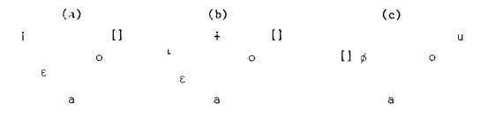

- mas nem todos os sistemas defectivos podem ser explicados com base na dispersão
- há sistemas enviesados/desbalanceados (skewed), em que a vogal adjacente à lacuna está mais distante dela do que se esperaria (a)
- também há sistemas em que uma vogal de qualidade inesperada está distante da lacuna (b)
- e há sistemas em que não parece haver nenhuma compensação (c)
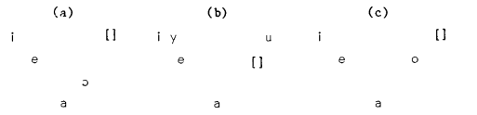
- casos como o de (c) do segundo grupo podem ser casos (a) ou (c) do primeiro
- mas há a questão da precisão da transcrição
- alguns linguistas tentam ser mais precisos. Outros talvez usem os símbolos mais conhecidos
- um sistema como /i e a o u/ pode ser balanceado ou esconder algum detalhe fonético não revelado

ILLUSTRATIONS OF THE IPA

MÉTODO

- as fontes foram verificadas para determinar seu grau de precisão
- o UPSID usa 5 alturas: alta, média alta, média, média baixa, baixa
- neste capítulo, as médias altas e médias são transcritas com o mesmo símbolo. Quando necessário, usam-se as aspas para distinguir
- há ainda 2 outros graus: altas abaixadas e baixas alçadas
- escala de posterioridade com 3 valores: anterior, central, posterior
- escala de arredondamento com 2 valores: sim e não
- as outras dimensões (quantidade, nasalização, fonação etc) não foram incluídas neste capítulo
- as vogais serão classificadas como periféricas ou interiores
- as periféricas são: anteriores não arredondadas, posteriores arredondadas, e baixas
- as vogais altas centrais tendem a não ter o mesmo padrão das demais
- sendo assim, /ɨ/ e /ʉ/ são consideradas interiores

IDENTIFICAÇÃO DE SISTEMAS DEFECTIVOS

- os sistemas não defectivos não têm lacunas não balanceadas/compensadas no sistema vocálico periférico
- uma língua com uma lacuna não usa uma região do espaço vocálico, embora tenha uma ou mais vogais nas demais regiões
- Ewen e van der Hulst (2001: 18-19)
- foram examinadas as cinco regiões principais: anterior alta, anterior média, central, posterior média e posterior alta, para ver se tinham ao menos uma vogal
- pode não haver vogal na região média ou alta sem que isso seja considerado uma lacuna, se nenhuma outra vogal ocupar essa região
- assim, sistemas como /i a u/ ou /e a o/ não são defectivos
- esse é um teste bem fraco de dispersão. Há outras violações, tais como muitas vogais numa subdivisão do espaço
- uma questão é se se deve falar em dispersão máxima ou adequada
- um sistema sem uma das 3 vogais extremas não tem dispersão máxima, mas pode ter uma dispersão adequada

- só 2 das 317 línguas não tinham vogais baixas: mari (tcheremissa) e tagalog
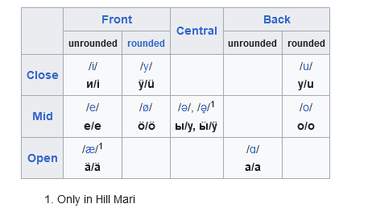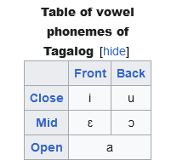
- /a/ is raised slightly to [ɐ] in unstressed positions and also occasionally in stressed positions (e.g. Ináng Bayan [iˈnɐŋ ˈbɐjɐn], 'motherland').
- Tagalog (414), on the other hand, has a 3-vowel system /i, a, o/ that is somewhat compressed:
it descends no lower than the mid vowel /a/, and its remaining two points fall somewhat short of maximally high /i/ and /u/.5 This compression suggests that the Tagalog vowel system is, indeed, only adequately dispersed in the available space.
- 3 outras línguas não têm vogais altas: squamish, alabama e amuesha (yanesha’). Elas têm um sistema /e a o/, que é centralizado mais embaixo. O squamish também tem /ə/
  - squamish: /i ə a u/
  - alabama: /i o a/
  - amuesha (yanesha’): /a e o/
- seriam necessárias medidas acústicas para determinar se essas línguas têm dispersão máxima ou só adequada

ANÁLISE DOS SISTEMAS DEFECTIVOS

- só 43 línguas (13,6%) têm um sistema defectivo
- um sistema /i ɛ a u/ é defectivo pelos critérios do UPSID mas não de acordo com Liljencrants e Lindblom (1972) nem com Lindblom (1975)
- para eles, o sistema de 3 vogais foi suplementado por uma única vogal, e /ɛ/ seria a primeira escolha
- o UPSID trata todos os sistemas de 4 vogais com uma média como defectivos. Isso parece justificado, pois eles são raros
- há 6 casos desses, dos quais 3 têm o sistema previsto por Liljencrants e Lindblom: /i ɛ a u/
- o bardi tem /i a o u/
- o wichita tem /i ɛ ɒ u/ e o cayapa tem /i ɛ ɒ ʊ/, ficando mais simétricos
- no cayapa, as 2 vogais posteriores se aproximam da lacuna

FREQUÊNCIA DAS VOGAIS AUSENTES

- Crothers sobre o Stanford Archive: a vogal ausente em geral é /e/, /u/ ou /o/, nunca /i/.
- todas as línguas têm /a i u/
- as exceções envolvem o /u/
- Greenberg (1966) e Jakobson (1941): /a/ > /i/ > /u/
- UPSID:
  - /a/ e /i/ > u
  - /e/ e /o/ > u
- em quase metade das 35 línguas que têm uma vogal faltando, ela é /u/
- em 9, é /e/; em 7 é /o/, em 2 é /a/
- a hierarquia que se obtém é:
  - /i a/ > /e o/ > u
- há também 6 línguas em que falta mais de uma vogal
- o padrão mais comum (5 línguas) tem uma vogal posterior alta e uma anterior média faltando
- lacunas com inclinação (slope) positiva são as mais comuns
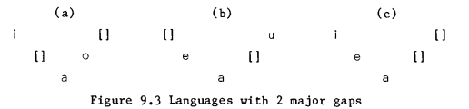
- as línguas com sistemas defectivos indicam que as línguas de fato evitam certas regiões do espaço vocálico

SISTEMAS ESTACIONÁRIOS

- apesar de poder haver imprecisão na transcrição, há 9 ou 10 línguas no UPSID com sistemas estacionários com lacunas
- todos têm 3 ou 4 vogais, embora isso seja possível em inventários maiores
- são sistemas com vogais periféricas
  - o klamath tem: /i “e” a “o”/
  - o tacana também, mas uma fonte transcreve /u/ e não /o/
  - o campa tem: /i e a o/
  - o hupa tem: /e ɪ a o/ (não totalmente periférico)
  - o bardi, o shasta, o paez e o moxo não têm vogal média (?)
  - o mura tem: /i a o/ (poderia se considerar que tem 2 lacunas)
  - seneca (v. p. 143 e wikipédia)
- os sistemas estacionários com lacunas são um contraexemplo ao princípio da dispersão
- mas certos detalhes fonéticos podem não ter sido registrados
- PCS: diacronia

VOGAIS COMPLEMENTARES

- alguns sistemas têm uma vogal próxima que complementa a lacuna
  - uma vogal central (9 línguas)
  - uma anterior arredondada ou posterior não arredondada (13 línguas)
  - uma vogal periférica sem correspondente no sistema (6 línguas)
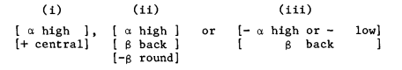

VOGAIS DE POSTERIORIDADE/ANTERIORIDADE INESPERADA

- /ə/ no lugar de uma periférica média ou baixa. Por ex., tagalog, changchow, acoma
- /ɨ/ no lugar de uma periférica alta. Ex: abipon (falta o /u/)
- há várias em que falta uma vogal baixa ou média
- o margui tem /ɛ/ mas só em empréstimos. As médias nativas são /ə o/
- o basquírio não tem /”e”/ mas há várias formas de complementação no sistema. Além de /ə/, ele tem /ø/
- mari (tcheremissa) v. alto p. 145
- Among languages with a missing high vowel Cofan (836) is very similar to Abipon, but with evidence of compensation as well.
- These 3 languages are discussed further below.
- In Chacobo (811), in addition to a missing high back vowel, a front mid vowel is also lacking. There is no central vowel to offset the latter. This double gap may perhaps be better explained as a rotation of the entire system.

VOGAIS COM POSIÇÃO INESPERADA DOS LÁBIOS

- são vogais anteriores arredondadas e posteriores não arredondadas. Elas são mais centralizadas acusticamente, mas menos do que /ə ɨ/. Mesmo assim, Crothers as considera centralizadas, e não considera que elas preenchem lacunas na dispersão máxima
- Liljencrants e Lindblom não se pronunciam sobre essas vogais. O sistema deles não as gera
- há 13 línguas com arredondamento invertido no UPSID
  - em basquírio e khalaj, essa vogal, o /ø/, faz parte de uma série
  - em basquírio há /y ø ɤ/
  - em khalaj há /y ø/
- nas outras 11 línguas, essa vogal excepcional não faz parte de uma série, o que sugere que elas não surgem por acaso
- além disso, o gilyak tem /ø/ em vez de /e/ e o Island Carib tem /ɤ/ em vez de /o/
- o papel complementar dessas vogais é reforçado pela ausência de /y/ e /ɯ/ nos sistemas
- In most languages with front rounded or back unrounded vowels the system "builds down" from /y/ to /ø/ to /ɤ/, or from /ɯ/ to /ɤ/ to /ʌ/, such that the lower vowel implies the presence of the higher. The isolated /ø/ and /ɤ/ of Gilyak and Island Carib are therefore quite unusual. Their isolation suggests that they do not represent an incipient interior vowel system, but instead are likely to be closely associated with the gap in the mid peripheral region
- em 10 línguas, a lacuna é complementada por uma única anterior arredondada ou posterior não arredondada
- há 3 línguas com /ɯ/ em vez de /u/: japonês, nunggubuyu e alawa [146]
- o nimborano tem /ɯ ɤ/ em vez de /u o/
- ...
- It is somewhat surprising to note the predominance of /ɯ/ over other complementary interior vowels (/y, ø, e, ɤ, ʌ/) . While this fact obviously relates to the frequent absence of /u/, the latter might just as well go uncompensated, or else be compensated by some other vowel or by rotation of the system as a whole. Moreover, while we might expect the presence of /ɯ/ to presuppose the presence of /u/, just as, in general, /y/ presupposes /i/, this is not true in the relatively large number of vowel systems in which /ɯ/ stands alone. (No defective vowel system has a complementary /y/ in place of missing /i/.)
- distinção entre /ɯ/ e /ɨ/ (ver Illustrations PE)

VALORES DE ALTURA INESPERADO

- essa categoria contém apenas sistemas com 2 vogais periféricas em vez de uma próximas verticalmente a uma lacuna
- a vogal complementar é distinguida por sua qualidade excepcional, não tendo uma correspondente no sistema
- entre as vogais baixas, a complementar nunca é /a/
- há 3 padrões na amostra do UPSID
  - um /ʊ/ em vez de um /o/ (kunimaipa)
  - um /o/ em vez de um /u/ (navajo, nootka)
  - um /æ/ alçado em vez de um /ɛ/ (taishan, nez perce, ket)
- não há nenhum exemplo de vogal a mais de um grau de altura distante da lacuna
  - um /ʊ/ em vez de um /o/ (kunimaipa)
  - um /æ/ alçado em vez de um /ɛ/ (taishan, nez perce, ket). Todas têm /ɔ/
  - um /o/ em vez de um /u/ (navajo, nootka). O nootka tem /ɪ/, o navajo tem /i/
- os sistemas em que uma única vogal inesperada complementa uma lacuna periférica são 28 dos 43 sistemas (65%)
  - /ɨ/ complementa /u/, /o/ ou /ɯ/
  - sistemas sem vogal média anterior têm /ə/, /æ/ ou /ø/
- o denominador comum de quase todas as 31 vogais complementares é a proximidade fonética da vogal ausente
- os sistemas não se desviam excessivamente do previsto

LÍNGUAS COM 4 VOGAIS

- o procedimento do UPSID não classifica todas as línguas como o das pesquisas de dispersão

- (PCS) em parte, são não simétricos
- 2 categorias básicas:
  - sem evidência de compensação (sistemas estacionários)
  - uma vogal de qualidade inesperada, seja uma vogal não periférica, ou uma periférica de altura inesperada, pode ser considerada complementar (sistemas complementados)
- mas também identificaram sistemas em que as vogais periféricas se deslocam em direção à lacuna, tendo um grau maior ainda de compensação
- outras não têm uma vogal complementar, mas apresentam evidências de deslocamento, inclusive com rotação das vogais do sistema todo

COMPENSAÇÕES QUE ENVOLVEM APENAS UMA VOGAL

Bart de Boer

- Analise os seguintes sistemas vocálicos em termos de dispersão (v. seção ‎10.7.6) e simetria (v. seção ‎4.6). Isso será mais fácil representando os sistemas vocálicas num diagrama. Se for complicado fazer um trapézio, utilize um retângulo. Se a língua tem inventários equivalentes de vogais orais e nasais, são listadas apenas as vogais orais, e aparece um (~) após a lista de fonemas vocálicos. Caso os inventários de vogais orais e nasais difiram, compare-os. Obs.: no tchetcheno não foram incluídos os ditongos. A oposição entre /e/ e /ɛ/ na Coreia do Sul praticamente já foi perdida. Atenção para não confundir a vogal /ɘ/ do mapudungun e do kwazá com um schwa /ə/.

Hopi: / i e ø ɨ a o/ Vietnamita: / i e ɛ ɨ ɤ a u o ɔ /
Navajo: / ɪ iː eː ɛ a aː oː ɔ / (~) Seediq: / i ə a u /
Diulá: / i e ɛ a ɔ o u / (~) Romeno: / i e ɨ ə a u o /
Búlgaro: / i ɛ ə a u ɔ / Wolof: / i e ɛ ə (ɐ) a ɔ o u /
Coreano: / i e ɛ a ʌ o ɨ u / Vietnamita: / i e ɛ ɨ ɤ a u o ɔ /
Mapudungun: / ɪ, ɘ, ʊ, ë, ö, ɐ̝ / Kwazá: / i e ɛ ɘ œ a u ɔ ĩ ẽ ɛ̃ ɘ̃ ã ũ ɔ̃ /
Kadiwéu: / i iː e eː a aː o oː / Tiriyó: / i ɛ ə ɨ a ɔ u /
Sueco: /ɪ iː ʏ yː ʉː ɵ ʊ uː eː øː œ oː ɛ ɛː ɔ a ɑː/
Tchetcheno: / ɪ iː y yː ʊ uː e eː o oː ø øː æ æː ə aː /

